郑州大学网络空间安全学院
《数据库设计综合实验》学生实验报告
实验名称 | 实验6：数据库的安全性
学号 | 202378030320 | 姓名 | 秦卓越 | 专业班级 | 信安3班
实验时间 | 2025.11.13 | 指导老师 | 卫琳 | 成绩

- 实验目的及要求
掌握Windows认证模式下数据库用户帐号的建立与取消方法；
掌握混合模式下数据库用户帐号的建立与取消方法；
掌握数据库用户权限的设置方法；
熟悉数据库用户帐号的权限分配、回收等方法；
了解数据库角色的分类、作用及使用方法。
熟悉数据库用户、服务器角色及数据库角色的用法；
- 实验环境和准备
已安装SQL Server 2016企业版的计算机；
下载并附加【学生课程数据库】
三、实验任务和实验过程

首先将学生课程数据库附加到你的系统中，以系统管理员身份登录到SQL Server服务器，在SQL Server2016界面中实现以下操作，并对相应界面进行截图，将截图粘贴在每道题的后面；
- 在当前计算机中增加2个用户：zhang和cheng，密码为123456。使以上用户通过windows模式下登录SQL Server服务器，登录名分别为[计算机名\zhang]和[计算机名\cheng]；请用文字（文字用黄色高亮显示）说明实现步骤，并在步骤下方粘贴相应界面截图。
答： 打开控制面板-用户账户-添加新用户
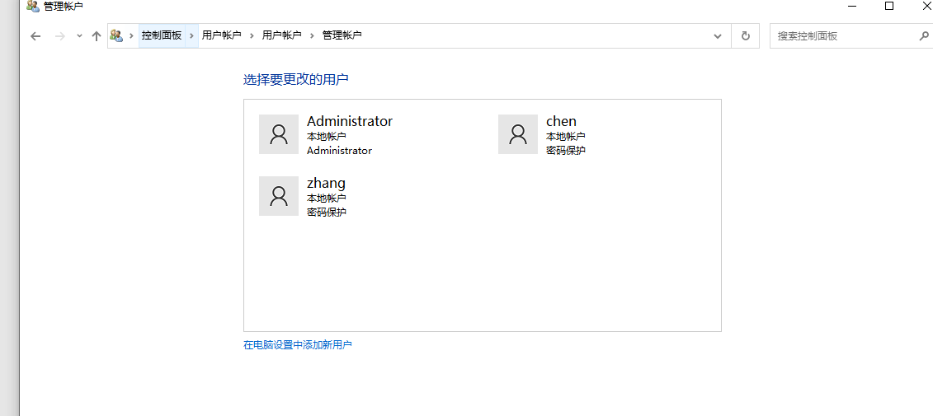
图 1添加新用户
登录的SQL语句：
create login [209-42\zhang] from windows with default_database = 学生课程数据库;
create login [209-42\chen] from windows with default_database = 学生课程数据库 ;
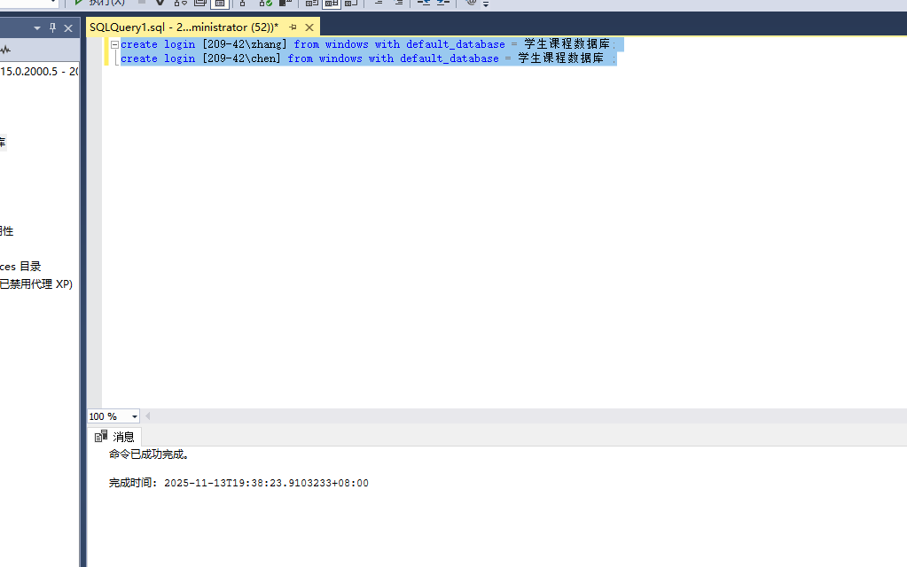
图 2登录

- 新建以SQL server 身份验证模式登录SQL Server服务器的用户登录名为stu1、stu2和stu3，登录密码为123456，默认登录数据库为学生课程数据库；（注意设置登录模式与第1题的区别）请用文字（文字用黄色高亮显示）说明实现步骤，并在步骤下方粘贴相应界面截图。
登录的SQL代码：
create login stu1 with password ='123456';
create login stu2 with password ='123456';
create login stu3 with password ='123456';
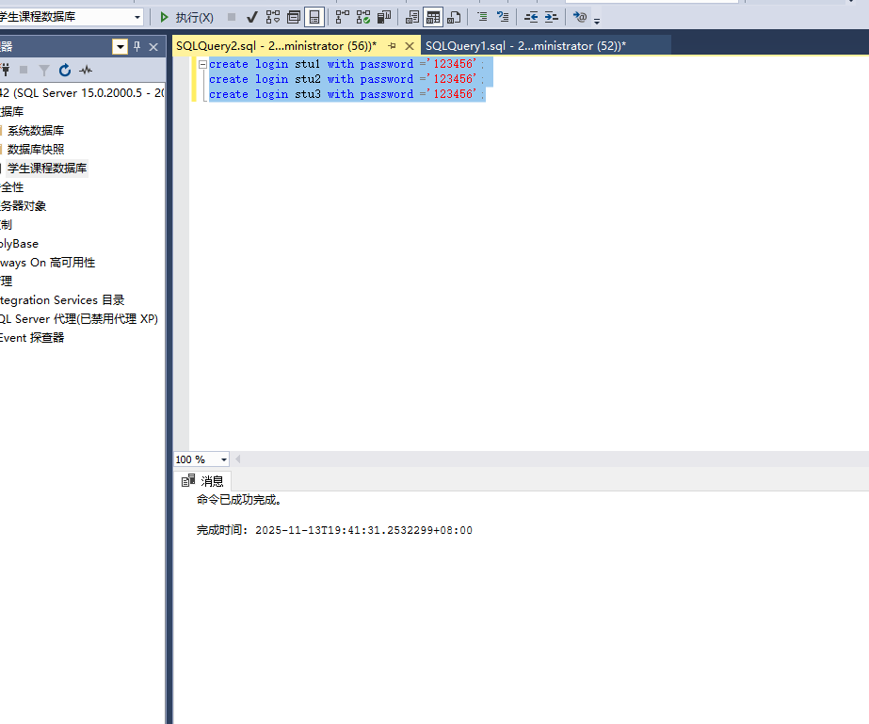
图 3登录

- 在SQL server 身份验证模式下使用stu1用户名登录，新建数据库“学生管理”，观察系统
提示，思考原因及在下方粘贴相应界面截图。
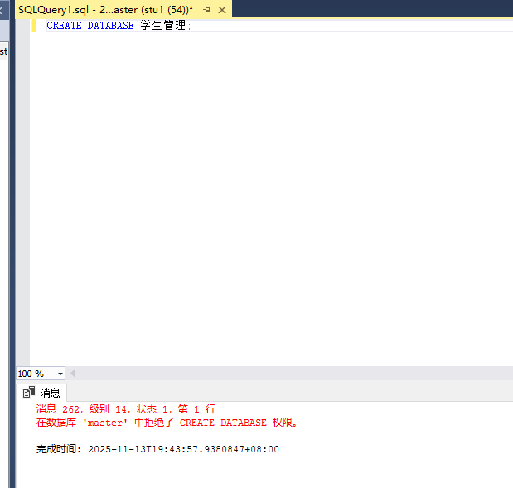
图 4登录stu1用户并创建数据库
Stu1为普通用户，默认仅拥有登录权限，没有创建数据库的权限。
- 将帐号zhang添加为学生课程数据库的用户，用户名为zhang；请用文字（文字用黄色高亮显示）说明实现步骤，并在步骤下方粘贴相应界面截图。

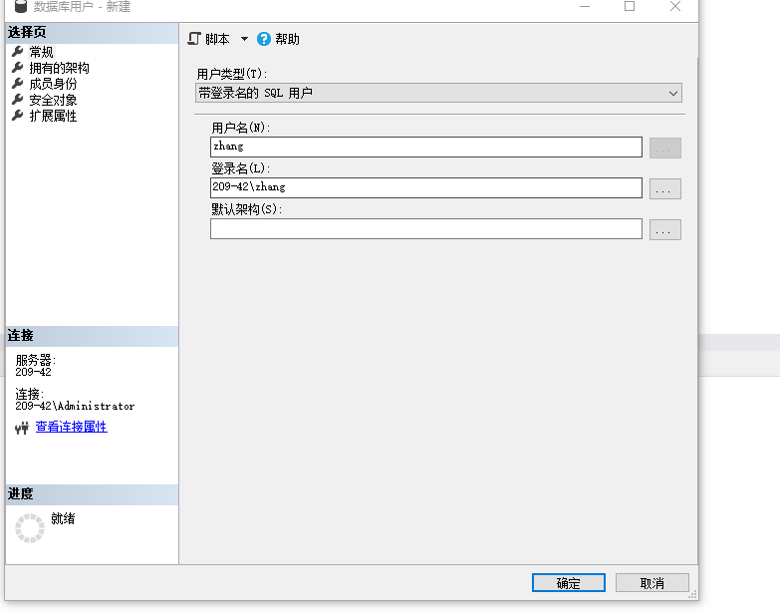
图 5添加新用户
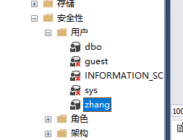
图 6添加成功

- 给数据库用户zhang赋予创建数据库的权限；请用文字（文字用黄色高亮显示）说明实现步骤，并在步骤下方粘贴相应界面截图。
使用的SQL语句：ALTER SERVER ROLE dbcreator ADD MEMBER [209-42\zhang];

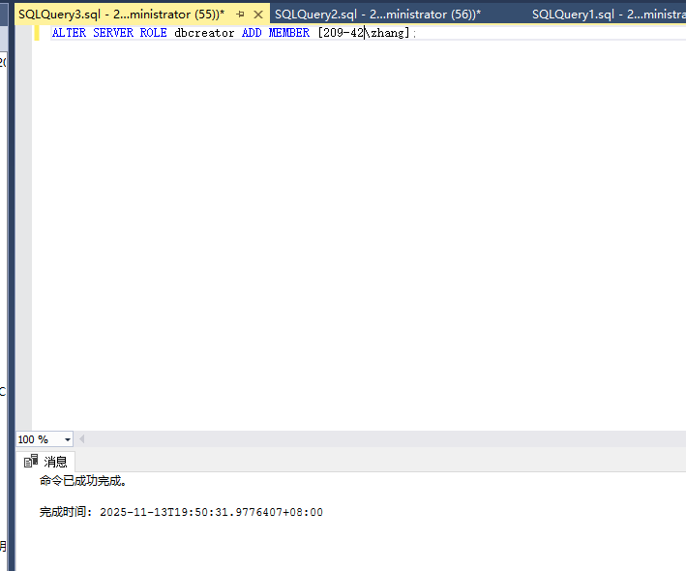
图 7赋予zhang创建数据库的权限

- 给学生课程数据库用户stu1赋予对sc表进行插入、更新、删除操作权限；
要求：1、请用SQL语句实现以上要求，将SQL语句复制到答案区域，并在下方粘贴截图。
2、请用SQL语句写出查询类的操作，验证权限设置是否成功，并在SQL语句下方粘贴截图。（文字用黄色高亮显示）
赋予权限使用的SQL语句：USE 学生课程数据库;
GRANT INSERT, UPDATE, DELETE ON sc TO stu1;
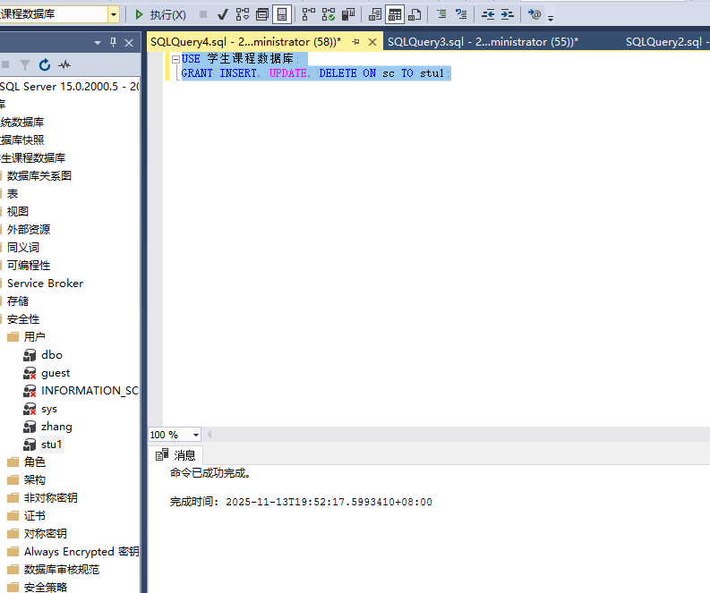
图 8赋予stu1用户权限
验证用的SQL语句：
INSERT INTO sc VALUES ('S01', 'C01', 90);
UPDATE sc SET Grade = 95 WHERE Sno = 'S01' AND Cno = 'C01';
DELETE FROM sc WHERE Sno = 'S01' AND Cno = 'C01';
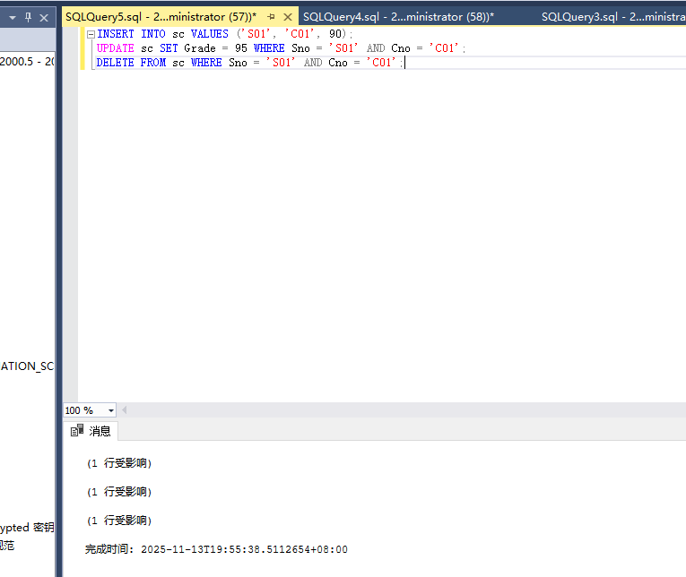
图 9验证赋予的权限是否生效

- 给数据库用户stu2和stu3赋予对student表、course表所有操作权限及查询sc的操作权限，并允许再授权给其他用户；请用文字（文字用黄色高亮显示）说明实现步骤，并在步骤下方粘贴相应界面截图。
赋予权限使用的SQL语句：
USE 学生课程数据库;
GRANT ALL PRIVILEGES ON student TO stu2 WITH GRANT OPTION;
GRANT ALL PRIVILEGES ON course TO stu2 WITH GRANT OPTION;
GRANT SELECT ON sc TO stu2 WITH GRANT OPTION;

GRANT ALL PRIVILEGES ON student TO stu3 WITH GRANT OPTION;
GRANT ALL PRIVILEGES ON course TO stu3 WITH GRANT OPTION;
GRANT SELECT ON sc TO stu3 WITH GRANT OPTION;
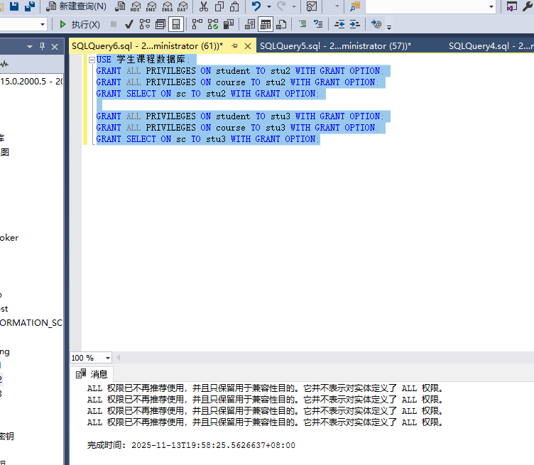
图 10赋予用户权限

- 收回数据库用户stu2对student表和course表的删除操作的权限；请用文字（文字用黄色高亮显示）说明实现步骤，并在步骤下方粘贴相应界面截图。
要求：1、请用SQL语句实现以上要求，将SQL语句复制到答案区域，并在下方粘贴截图。
2、请用SQL语句写出删除student表的方法，验证权限设置是否成功，并在SQL语句下方粘贴截图。
收回权限用的SQL语句：
USE 学生课程数据库;
REVOKE DELETE ON student FROM stu2 CASCADE;
REVOKE DELETE ON course FROM stu2 CASCADE;
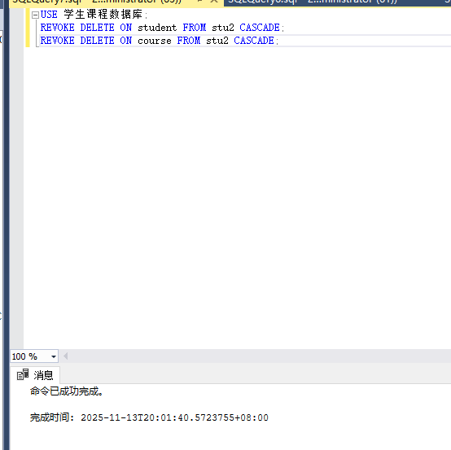
图 11收回用户权限

验证用到的SQL语句：
DELETE FROM student WHERE Sno = 'S01';
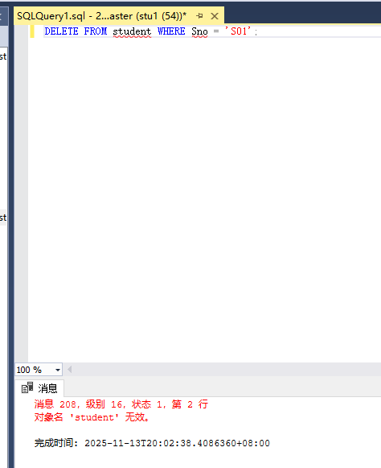
图 12验证是否成功

- 若一个小组共5个成员，他们对数据库-学生课程数据库具有相同的操作权限，具体权限如下：
  - 对于student、course表只能进行数据查询；
  - 只能对student表中sname进行更改；
  - 对于sc表只能进行修改、删除或插入。
本题可用SQL语句实现，也可用图形界面实现，请清晰说明（文字用黄色高亮显示）实现步骤，并在步骤下方粘贴相应界面截图。
用到的SQL语句：
USE 学生课程数据库;
CREATE ROLE group_role;
GRANT SELECT ON student TO group_role;
GRANT SELECT ON course TO group_role;
GRANT UPDATE ON student(Sname) TO group_role;
GRANT INSERT, UPDATE, DELETE ON sc TO group_role;
ALTER ROLE group_role ADD MEMBER stu1;
ALTER ROLE group_role ADD MEMBER stu2;
ALTER ROLE group_role ADD MEMBER stu3;
ALTER ROLE group_role ADD MEMBER stu4;
ALTER ROLE group_role ADD MEMBER stu5;
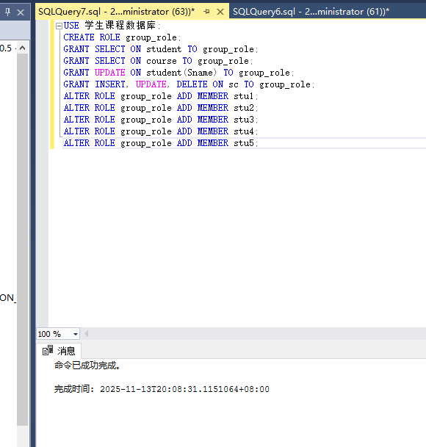
图 13赋予用户权限

- 将登录帐号zhang、stu1、stu2和stu3加入到服务器角色sysadmin中后，会产生怎样的变化？用截图来说明。请用文字（文字用黄色高亮显示）说明实现步骤，并在步骤下方粘贴相应界面截图。
用到的SQL语句：
ALTER SERVER ROLE sysadmin ADD MEMBER [209-42\zhang];
ALTER SERVER ROLE sysadmin ADD MEMBER stu1;
ALTER SERVER ROLE sysadmin ADD MEMBER stu2;
ALTER SERVER ROLE sysadmin ADD MEMBER stu3;

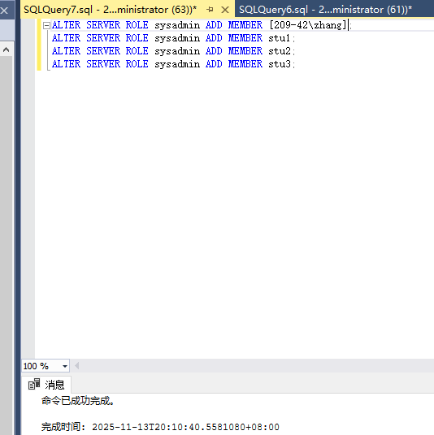

- 将登录帐号cheng同时拥有服务器角色serveradmin 和 securityadmin的权限；请用文字（文字用黄色高亮显示）说明实现步骤，并在步骤下方粘贴相应界面截图。
用到的SQL语句：ALTER SERVER ROLE serveradmin ADD MEMBER [209-42\chen];
ALTER SERVER ROLE securityadmin ADD MEMBER [209-42\chen];
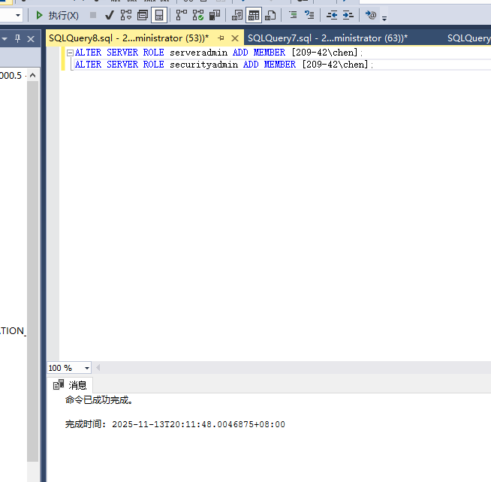
图 14赋予chen权限

- 删除服务器角色sysadmin的成员stu2和stu3；请用文字（文字用黄色高亮显示）说明实现步骤，并在步骤下方粘贴相应界面截图。

用到的SQL语句：
ALTER SERVER ROLE sysadmin DROP MEMBER stu2;
ALTER SERVER ROLE sysadmin DROP MEMBER stu3;
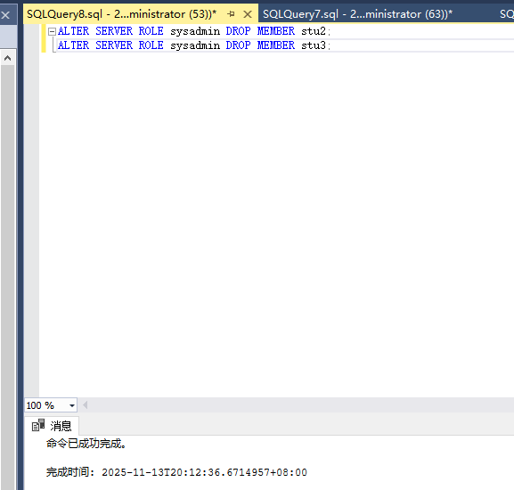
图 15删除服务器角色中的stu2和stu3

六、出现问题及解决办法（同学们可自行总结（文字用黄色高亮显示））
如：某些操作无法执行，如何解决？
答：如果用户登录后，可能无法执行创建数据库或者修改数据库之类的操作，可能是用户的权限设置不够，可以先用管理员登录，然后增加用户权限，这样就可以了。

